NAMA : ZAKKI NOOR MUTTAQIN

NIM : 11180910000131

MATA KULIAH : PENJAMINAN MUTU PERANGKAT LUNAK

KELAS : PILIHAN

DOSEN PENGAMPU : RIZAL BROER BAHAWERES M.KOM.

**SOAL JOHN TRAVOLTA**

* **Persoalan :**

Seorang karyawan bernama John Travolta bergaji mingguan. Gaji normal seminggu (untuk 40 jam), standarnya (“rate”) adalah: rp. 15.000,- /jam. Sedangakan untuk lembur (artinya kerja diatas 40 jam/minggu) dibayar satu setengah kali dari gaji normal per jam nya (“rate”).

1. Bila Mr. John travolta pada minggu ini bekerja 52 jam, berapa gaji mr. John tersebut. Buat alogaritma + program menghitung gaji dengan nilai-nilai yang lain/variatif: (“bebas”).
2. Bila pemasukan lebih besar dari pengeluaran maka, akan ditulis (di print), ”bisa menabung”. Bila pemasukan sama dengan pengeluaran maka, akan ditulis (di print), ”tidak bisa menabung”. Bila pemasukan sama kurang dari pengeluaran maka, akan ditulis (di print), ”cari tambahan”.

Pengeluaran mr. john selama seminggu ini adalah rp. 600.000. Apakah Mr. john bisa menabung atau tidak ??. bila bisa, berapa besar tabungannya untuk minggu ini. Buat alogaritma + program menghitung tabungan minggu ini dengan nilai-nilai yang lain/variatif (“bebas”).

* **Algoritma :**

1. Menetapkan jam_normal sebesar 40
2. Menetapkan gaji_normal sebesar 15000
3. Menghitung gaji lembur yaitu gaji_lembur = gaji_normal *1.5
4. Menghitung pemasukan dalam seminggu :
   1. Inputkan nilai jam_kerja
   2. Menghitung pemasukan apabila jam_kerja lebih besar dari jam_normal dengan rumus :

Pemasukan = jam_normal *gaji_normal + (jam_kerja – jam_normal) *gaji_lembur

* 1. Menghitung pemasukan apabila jam_kerja ≤ jam_normal dengan rumus :

Pemasukan = jam_kerja * gaji_normal

* 1. Nilai dari pemasukan akan di tampilkan sebagai output ke perangkat output (keluaran)

1. Menghitung pengeluaran
   1. Inputkan nilai dari pengeluaran
   2. Menghitung tabungan dengan rumus :

tabungan = pemasukan – pengeluaran

* 1. Menampilkan output “anda bisa menabung sebanyak {tabungan}” apabila jumlah pemasukan lebih besar dari jumlah pengeluaran
  2. Menampilkan output “anda tidak bisa menabung” apabila jumlah pemasukan dan pengeluaran sama besar

Menampilkan output “Cari uang tambahan untukk menabung” apabila pemasukan lebih kecil dari pengeluaran

* Menggunakan Bahasa Python

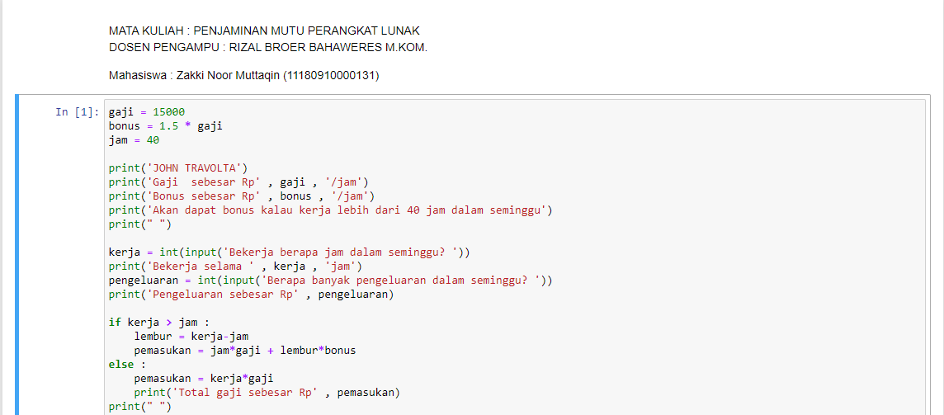

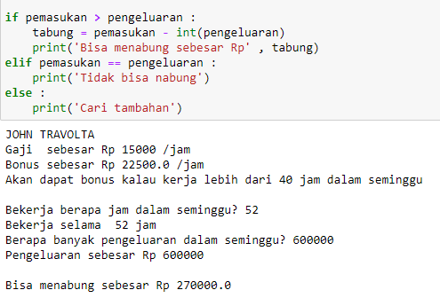

* Output

